Styrsystem och multi-touch HMI i en enhet
B&R Power Panel med dedikerad processor för HMI
Power Panel C50 ger kombinerade fördelar i form av ett kraftfullt styrsystem ihop med en modern kapacitiv pekskärm i en komplett HMI-enhet. Power panelen är utrustad med en dedikerad processor för HMI-applikationen och är därför en optimal lösning för mapp View HMI-applikationer. Den kan användas vid temperaturer från -20°C till +60°C och kräver ingen fläkt.

Det moderna multi-touch HMI:et kommer med klart eller antireflekterande glas och är anpassad för högkvalitativa maskinkonstruktioner. Pekskärmen reagerar exakt och tillförlitligt även vid användande av tjocka läderhandskar. Gester som zoom eller svep ger en intuitiv användarupplevelse. Power Panel C50 finns i widescreen-format i fyra olika storlekar från 7.0" till 15.6".
Kompakt och underhållsfri
Power panelen har en extremt kompakt design, minimalt installationsdjup med smart och smidig kabelanslutning som gör den till en lättmonterad utrymmessparare. Inga hårddiskar, fläktar eller batterier gör den också helt underhållsfri. Panelens front ger IP65-skydd, vilket gör den extremt väl lämpad för krävande industrimiljöer.
Flera olika gränssnitt
För att kunna utnyttja prestandan optimalt har Power Panel C50 ett brett utbud av integrerade gränssnitt, t.ex. POWERLINK, Ethernet och USB. Dessutom kan I/O-moduler, axlar och säkerhetskomponenter anslutas direkt till panelen. Ytterligare styrsystem är inte nödvändiga.
Användning av fördelarna med mapp View
Den kraftfulla Power Panel C50 är idealisk för att nyttja mapp View HMI-applikationer på. mapp View från B&R möjliggör webbteknik direkt i automationsprogrammet. Detta gör det möjligt för varje automationsingenjör att själva skapa lättanvända visualiseringslösningar. Kunskaper om HTML5, CSS och JavaScript är inte nödvändigt. Mapp View är till 100% baserad på web standard, vilket ger optimal visualisering på alla enheter. Innehållet på flera olika skärmar kan anpassas för specifika användare eller användargrupper.

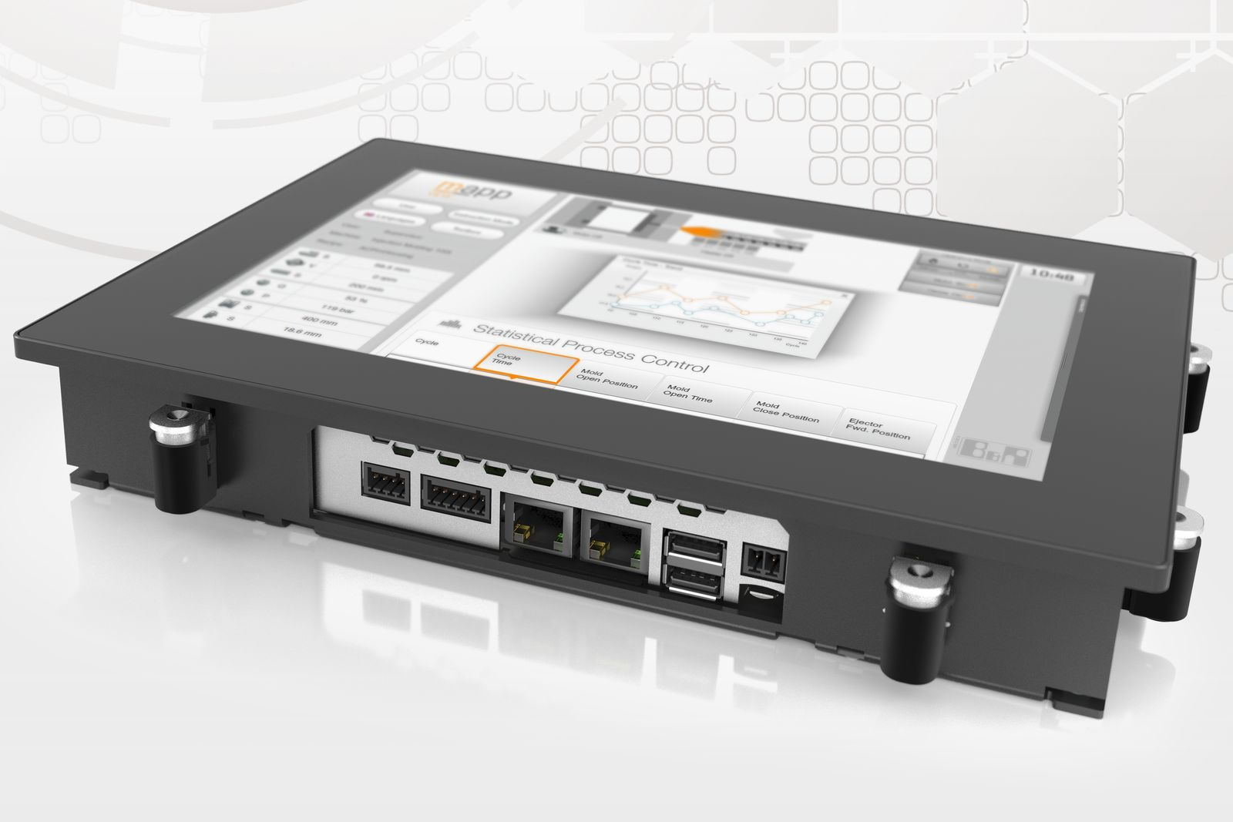
För att kunna utnyttja prestandan optimalt har Power Panel C50 ett brett utbud av integrerade gränssnitt, t.ex. POWERLINK, Ethernet och USB.

About B&R
B&R, a division of ABB Group, is a global leader in industrial automation headquartered in Austria. B&R combines state-of-the-art technology with advanced engineering to provide customers in virtually every industry with complete solutions for machine and factory automation, motion control, HMI and integrated safety technology. With Industrial IoT communication standards including OPC UA, POWERLINK and openSAFETY as well as its Automation Studio software, B&R is constantly redefining the future of automation engineering. The innovative spirit that keeps B&R at the forefront of industrial automation is driven by a commitment to simplifying processes and exceeding customer expectations.
For more information, visit www.br-automation.com.

